GUÍA DE LENGUAJE

Nombre: | Curso: 3°A | Fecha: semana N° 9
¿QUÉ APRENDEREMOS?
Objetivo (s): Leer independientemente y comprender textos no literarios (cartas, biografías, relatos históricos, instrucciones, libros y artículos informativos, noticias, etc.) para ampliar su conocimiento del mundo y formarse una opinión: extrayendo información explícita e implícita OA 6
Contenidos: textos informativos
Objetivo de la semana: Demostrar comprensión de textos no literarios (Artículo informativo) respondiendo por escrito preguntas explícitas e implícitas, redactando artículo informativo mediante guía de trabajo
Habilidad: comprender escribir, redactar.

¿Qué necesito saber?
Para comenzar necesitas saber de qué se trata la habilidad de comprender y qué entendemos por textos no literarios

Entonces: Comprender es la capacidad de entender lo que se lee, tanto en referencia al significado de las palabras que forman un texto como con respecto a la comprensión global en un escrito.
Recordemos
​Un texto no literario es un texto cuyo propósito principal es transmitir información, con un lenguaje claro y objetivo de la vida real. A diferencia de los textos literarios, no tienen los mismos elementos narrativos y ficticios.

Entonces
¿Qué es un artículo informativo?
Un artículo informativo es un texto que tiene como objetivo informar a una audiencia sobre un tema de interés. Para realizarlo, es necesario tener en consideración ciertos factores, entre los que destacan:
- El tipo de audiencia a la que se dirigirá
- El propósito comunicativo
- La información que se entregara
- Utilizar una estructura adecuada

En general, los artículos siguen una estructura muy particular, que consiste en:
- INTRODUCCIÓN: Inicio del texto, donde se presentan el tema y los objetivos del artículo. Debe motivar a la lectura del resto del trabajo.
- DESARROLLO: Constituido por al menos tres párrafos, donde se desarrollan ideas centrales, informaciones y descripciones. La idea es clasificar la información según importancia y presentarla como un cuerpo estructurado de ideas.
- CONCLUSIÓN: Es la respuesta a la interrogante: ¿a qué llegué después de este trabajo? Es más bien una síntesis y puede añadirse información que puede ser investigada en un futuro. Tiene que encontrarse relacionada con el propósito de nuestro trabajo, y dar cuenta de manera general, de la información más importante que éste entregó.

Introducción

Desarrollo

Conclusión

Silueta
Artículo
Informativo

- Observa el ejemplo del articulo informativo y su estructura completa
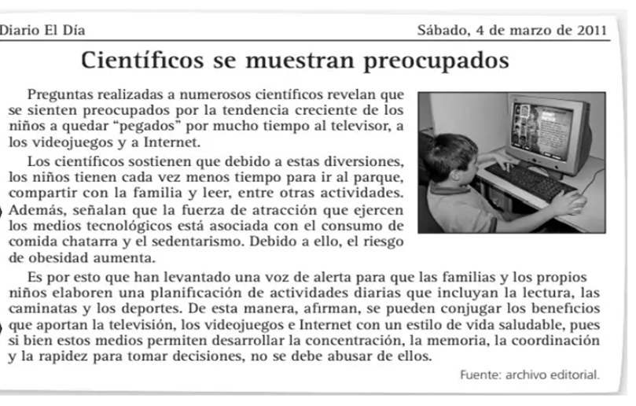
Conclusión
Desarrollo
Introducción

I.- Lee atentamente el siguiente artículo informativo, y recuerda que para extraer información debemos utilizar estrategias de comprensión lectora, para ello puedes subrayar marcar cada párrafo y así será más fácil y entretenida la actividad, observa para que te guíes como debes hacerlo tu desde tu hogar.
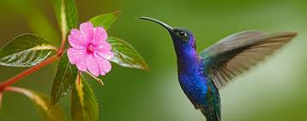

EL Colibrí
Párrafo n°1
El colibrí es el pájaro más pequeño del mundo y es originario de América. El colibrí más pequeño es el zunzuncito que con su pico y cola miden apenas 5 centímetros, es decir, como el tamaño de un dedo de tu mano. El colibrí más grande del mundo es el gigante que mide 25 centímetros, es decir, como el tamaño de tu cabeza.
La mayor parte de los colibríes tiene un plumaje muy colorido, generalmente, de color verde metálico. Su pico puede llegar a ser casi tan largo como su cuerpo y, dentro de él, tiene enrollada la lengua porque es muy larga. La lengua tiene forma de paja para que pueda chupar el néctar de las flores con facilidad.
Los colibríes se alimentan principalmente del néctar de las flores, pero también de pequeños insectos y arañas que atrapan cuando visitan la flor. Esta alimentación les da la energía que necesitan para volar.
Los colibríes se reproducen por huevos. La hembra pone dos huevos en un periodo de dos días
Luego ambos padres alimentan a sus hijos durante tres o cuatro semanas, que es el tiempo que necesitan para crecer y ser independientes.
- Ahora lee con atención y marca la alternativa correcta, guíate por los ejemplos dados.
1.- ¿Qué texto acabas de leer  - Un poema  - Un cuento  - Un artículo informativo | 2.- ¿Cuál es el propósito del texto?  - Informar sobre el colibrí  - Enseñar a cuidar al colibrí  - Contar la historia de un colibrí
3.- ¿Con qué puedes comparar al colibrí más pequeño?  - Con un insecto pequeño  - Con un dedo de tu mano  - Con el tamaño de tu cabeza | 4.- la lengua del colibrí es:  - Gruesa  - Larga  - Ancha
5.- ¿Qué significa que los colibríes se reproducen por huevos?  - Que comen huevos  - Que atrapan huevos  - Que nacen de huevos | 6.- ¿Cuál es el principal alimento de los colibríes?  - Néctar de las flores  - Gusanos de tierra  - Huevos
II.- Actividad: Imagina la siguiente situación:
Ha llegado de otro país un primo que no conocías y te cuenta que donde él vivía todo era muy diferente, que está muy contento de conocer Chile y que el lunes lo van a inscribir en tu colegio. Tu primo te pide que le expliques detalladamente cómo es tu colegio

III.- Para ayudar a conocer a tu primo como es tu país y la educación escolar, redacta un texto informativo en el que expliques cómo es tu colegio. (mínimo de 10 líneas)
Tu texto debe tener:
- Título (“Mi colegio”, “EL colegio se llama “Hermanos Carrera”.)
- Menciona los cursos que tiene (desde pre-kínder a 8° básico)
- Especifica si es mixto, solo de hombres o solo de mujeres.
- ¿Dónde está ubicado? (en la ciudad, en el campo, nombre de la comuna, ciudad, etc.)
- Tipos de alumnos que van a tu colegio (niños y niñas chilenos de la ciudad de Rancagua, niños haitianos, colombianos, etc.)
- Espacios de uso compartido del colegio o alrededores (sala multiuso, cancha, sala de enlaces, biblioteca, una plaza etc.
- Luego de reflexionar sobre estos elementos, debes escribir, un texto informativo, en el que se explique cómo es tu colegio, guiándote por el ejemplo anterior.
Recuerda que la estructura de tu texto debe tener una breve introducción, desarrollo y conclusión,
Te dejo este cuadro, con marcadores textuales para que te sea más fácil y entretenida la actividad y ahora a trabajar en el cuadro delineado.
Marcadores textuales
Introducción | - Para comenzar, mi colegio está ubicado.  - En primer lugar, mi colegio se llama…  - Comenzaré contándote que mi colegio…  - El colegio en el que voy es un colegio
Desarrollo | - Luego, después, entonces, mientras, por eso  - Por otro lado, además
Conclusión | - Finalmente  - Por último

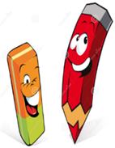
Mi texto: artículo informativo

________________________________________________________________________________________________________________________________________________________________________________________________________________________________________________________________________________________________________________________________________________________________________________________________________________________________________________________________________________________________________________________________________________________________________________________________________________________________________________________________________________________________________________________________________________________________________________________________________________________________________________________________________________________________________________________________________________________________________________________________________________________________________________________________________________________________________________________________________________________________________________________________________________________________________________________________________________________________________________________________________________________________________________________________________________________

¿Para qué me sirve conocer sobre los textos no literarios?
______________________________________________________________________________________________________________________________________________

¿Cuál es la intención de quién escribe un texto informativo?
______________________________________________________________________________________________________________________________________________
¿Qué se obtiene de la lectura de un texto informativo?
______________________________________________________________________________________________________________________________________________

Autoevaluación o Reflexión personal sobre la actividad:
1.- ¿Qué fue lo más difícil de este trabajo? ¿Por qué?
_____________________________________________________________________________________________________________________________________________________________________________________________________________________

Recuerda enviar las fotos de tu trabajo sobre al whatsApp del curso
